Участие ГКУ Дирекция ДОНМ в проекте «Субботы московского школьника» (15.02.2020)
17.02.2020
15 февраля 2020 года на площадке ГКУ Дирекция ДОНМ было проведено новое занятие с обучающимися начальных классов московских школ на тему «Безопасное питание в кафе и ресторанах».
Беседа с детьми проходила в игровой форме и в ходе мероприятия они узнали о том, какое питание в кафе и ресторанах какие нормы поведения являются безопасными, какую опасность таят в себе блюда, приготовленные из некачественного сырья с нарушением технологии производства, какую роль играет питание в жизни человека.
Для лучшего понимания материал новых тем был представлен в форме загадок с последующими разъяснениями.
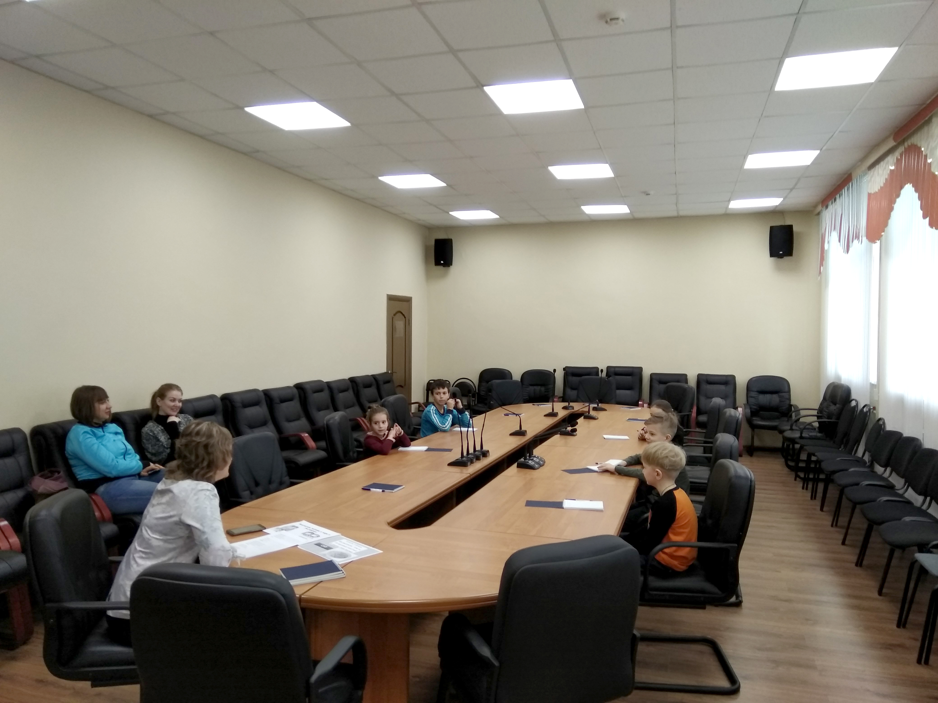
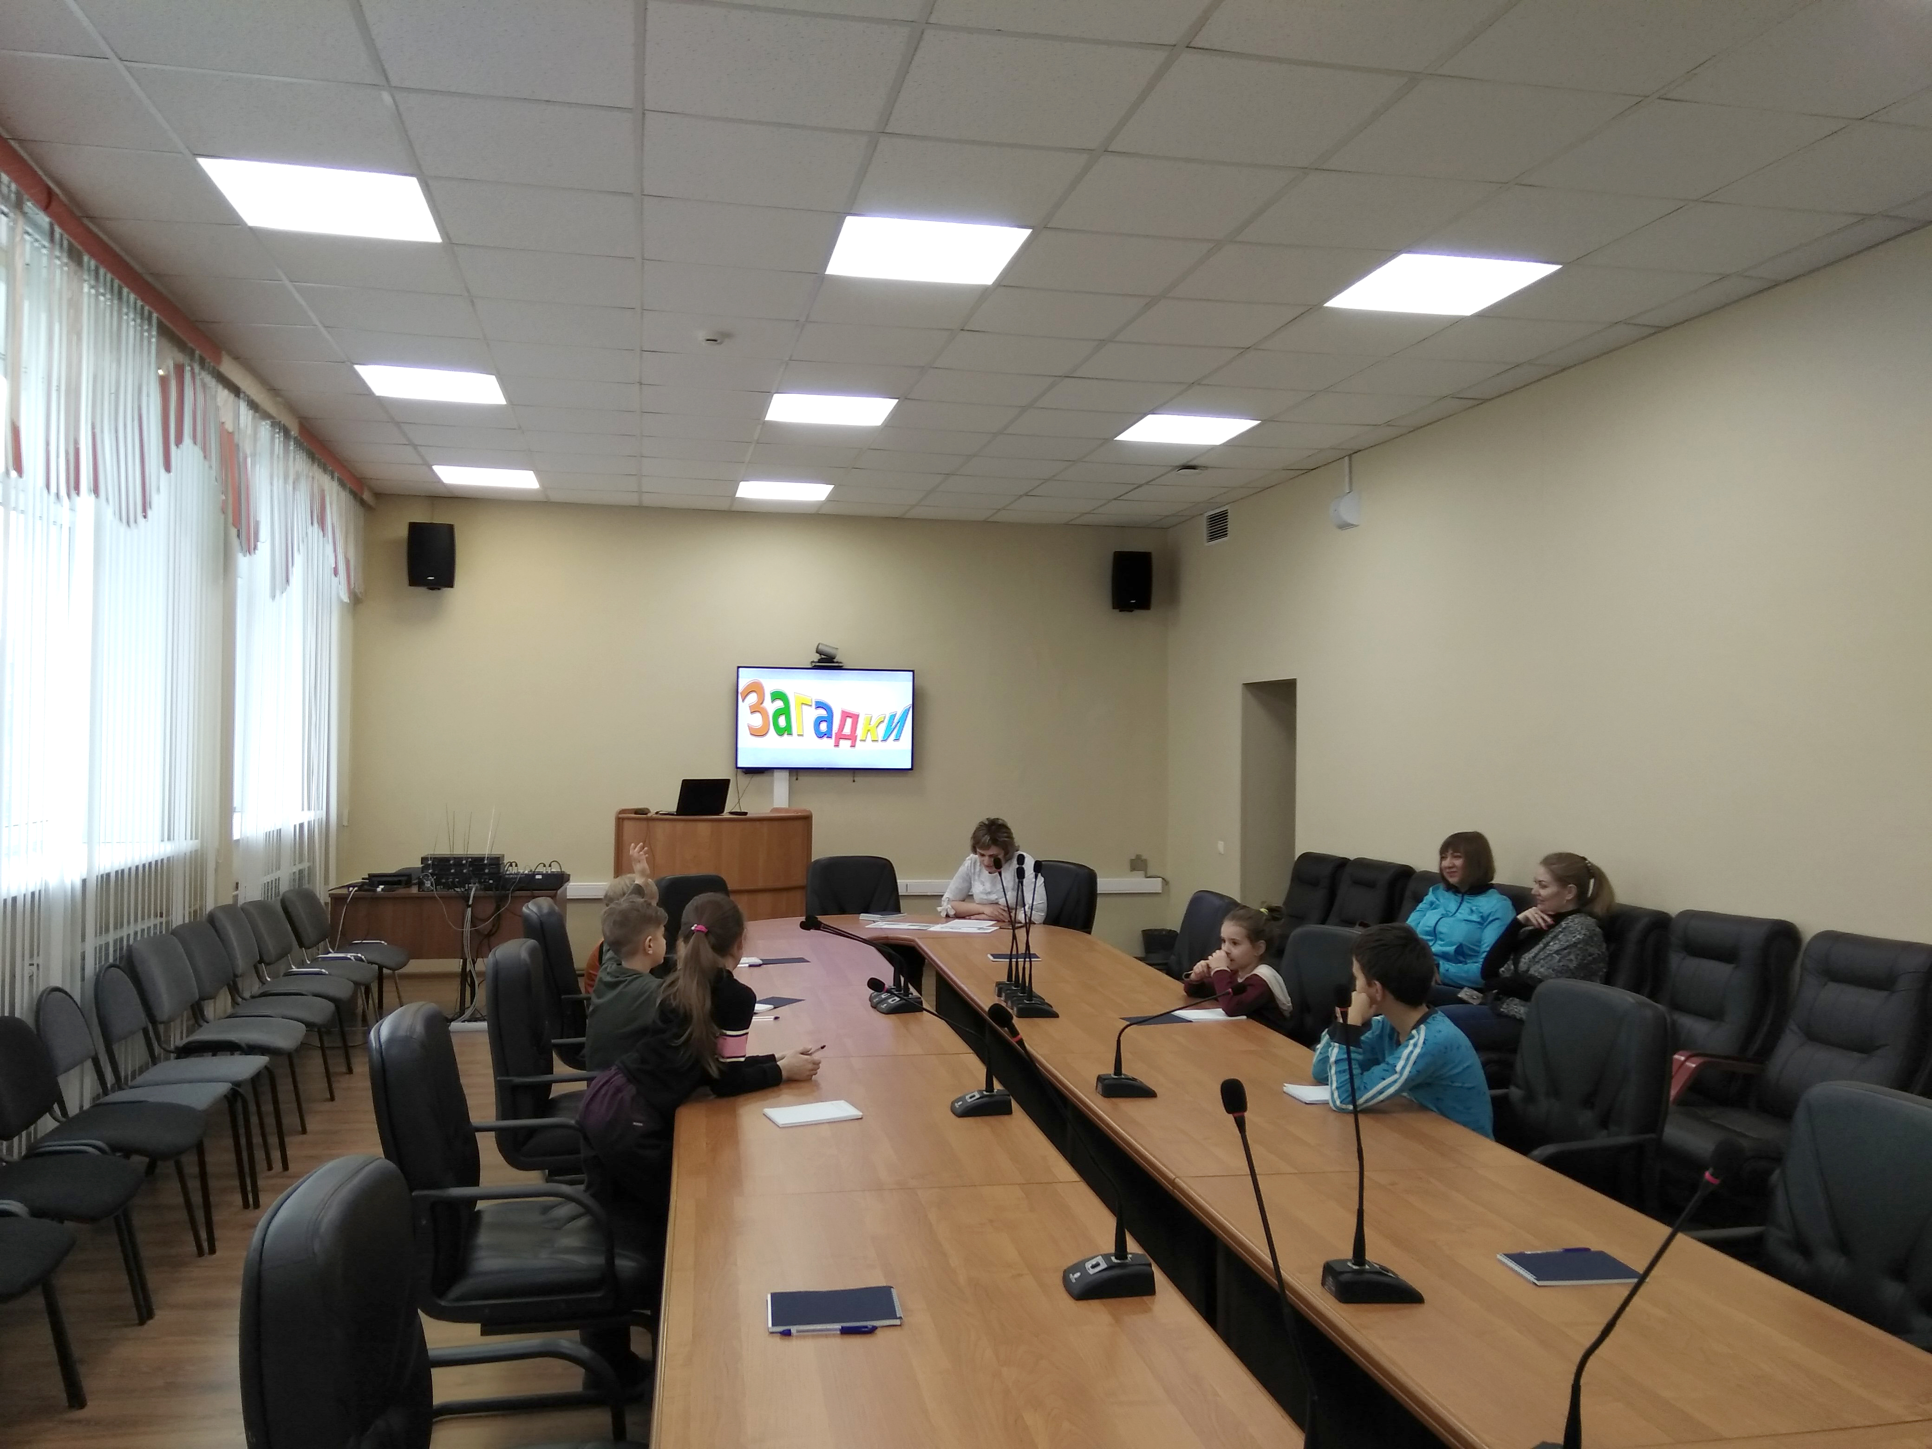

Адрес страницы: http://direkcia.dogm.mos.ru/presscenter/news/detail/8696507.html
ГКУ города Москвы «Дирекция по обеспечению деятельности государственных учреждений Департамента образования и науки города Москвы»

